Nome in codice: Caesar
Detenuti siriani vittime di tortura

5 – 17 ottobre 2017

Polo del ‘900 | Via del Carmine 14 – Torino

Da giovedì 5 ottobre fino al 17 ottobre, per la prima volta a Torino presso il Polo del ‘900, saranno esposte le immagini fotografiche di Nome in codice: Caesar. Detenuti siriani vittime di tortura una mostra internazionale voluta e promossa in Italia da FNSI - Federazione Nazionale della Stampa Italiana, Amnesty International Italia, FOCSIV - Volontari nel Mondo, Un Ponte Per, Unimed - Unione delle Università del Mediterraneo ed Articolo21.
Un'esposizione che è stata vista da migliaia di visitatori negli Stati Uniti ad iniziare dal Palazzo di Vetro di New York, al Museo dell’Olocausto di Washington e in Europa dove è stata esposta al Parlamento Europeo e nella sede del Parlamento britannico oltre che in altre città europee. Lo scorso autunno è arrivata per la prima volta in Italia al MAXXI di Roma e successivamente è stata a Castel Dell’Ovo di Napoli, all’Università di Udine, a Milano, Padova e Firenze e ha vinto il premio per la pace di Nuremberg, consegnato lo scorso 24 settembre. Infine, il prossimo ottobre sarà ospitata nuovamente a Milano e in contemporanea a Bologna.
A Torino la mostra è promossa dalla Fondazione Vera Nocentini partner del Polo del ‘900, con il contributo ed il Patrocinio del Consiglio Regionale del Piemonte, con il contributo della Fondazione CRT, con il patrocinio della Città di Torino.

Il Presidente del Consiglio Regionale del Piemonte, Mauro Laus:
«Caesar è una mostra che ci coinvolgerà in prima persona. L’immediatezza e la brutalità delle immagini raccontano storie che impongono di guardare indietro per capire ciò che accade ancora oggi, per costruire un domani che non trascuri mai più il rispetto dei diritti di ogni persona come di ogni gruppo etnico e religioso. La storia dell'inferno siriano non si esaurisce con l'analisi di quanto di agghiacciante è accaduto nelle prigioni. Quotidianamente vengono compiuti raccapriccianti crimini contro l'umanità rispetto ai quali non è più possibile far finta di niente.La Siria, come molti altri paesi, sono ancora intrappolati in un ciclo di tortura e impunità che avrebbe dovuto essere fermato da tempo. Come rappresentante delle istituzioni e presidente del Comitato per i diritti umani, mi auguro che le autorità inizino a fare passi concreti per creare una cultura della protezione dei diritti umani fondamentali e che lo facciano senza ulteriori prevaricazioni e ritardi».

La mostra è una selezione di 30 fotografie delle oltre 50 mila trafugate dall’ex-ufficiale della polizia militare siriana identificato con il nome in codice “Caesar”, incaricato dal Governo della Siria di documentare quanto accadeva ai detenuti nelle proprie carceri. Sono immagini scioccanti che testimoniano quanto accaduto agli oppositori lungo l'arco di tre anni nelle carceri siriane. Alla Commissione ONU per i diritti umani Caesar ha dichiarato:

Detenuti sotto custodia del Governo sono stati picchiati a morte o sono morti come conseguenza di ferite patite a causa di torture. Altri sono morti a causa di condizioni detentive inumane. Il Governo ha commesso i crimini contro l’umanità di sterminio, assassinio, stupro e altre forme di violenza sessuale, tortura, sparizione forzata, o altri atti disumani. Per via della medesima condotta sono stati commessi anche crimini di guerra.

E’ una situazione che continua ancora oggi. Ad inizio settembre 2017 la ong siriana per i diritti umani Lawyers and Doctors for Human Rights ha pubblicato il rapporto Voci dal Buio, ripreso da vari giornali tra cui l’inglese The Indipendent, in cui denuncia che oggi sono 7571 le donne detenute in Siria che subiscono ogni sorta di violenza. La storia di Zahira, violentata per due settimane di fila anche da 5 uomini per volta nelle celle del Mezzeh di Damasco è raccontata nel dossier insieme a quelle di altre 7 mila donne.
Nei giorni di esposizione della mostra a Torino si tenterà di far luce sugli aspetti meno noti della crisi siriana. Grazie ad alcuni incontri con importanti ospiti, un fitto programma di dibattiti, proiezioni di film-documentari e presentazioni di libri, permetterà di affrontare le questioni della realtà contemporanea siriana, esplorando gli scenari futuri del Paese e di tutto il Vicino Oriente. Saranno inoltre presentate le proposte di pace elaborate dai profughi siriani e da esponenti della società civile siriana.
L’iniziativa è un’occasione anche per promuovere la campagna Humanity - Esseri umani con gli esseri umani di FOCSIV – Volontari nel mondo e di sette ONG Socie della Federazione presenti da anni in Medio Oriente, volta a promuovere attivamente la risoluzione del conflitto armato, a perseguire l'instaurazione del dialogo inclusivo e basato sul rispetto della dignità umana ed a sostenere i paesi e le persone colpite dal dramma della guerra, con particolare attenzione agli sfollati, i rifugiati, le minoranze e le comunità ospitanti nei paesi limitrofi.

Ingresso gratuito
Orari di apertura: lunedì-domenica h.10-20
Info: fondazionenocentini@gmail.com
Il programma delle iniziative collaterali è consultabile sul sito fondazioneveranocentini.it

Promotori locali


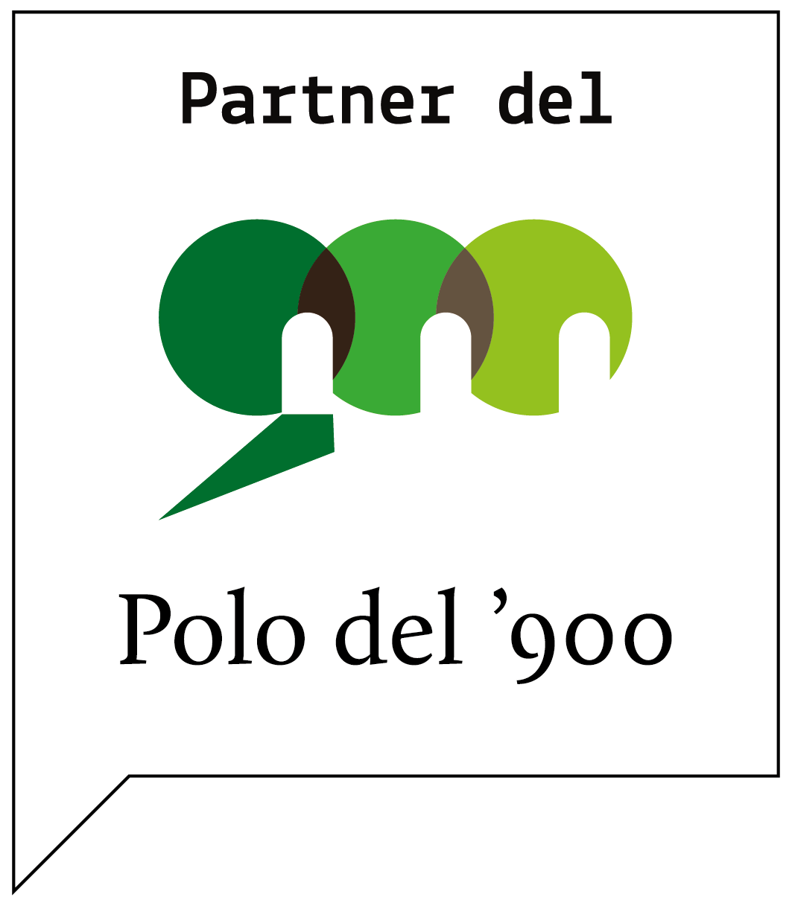


Con il contributo di
Con il contributo e il patrocinio di
Con il patrocinio di




Aderiscono

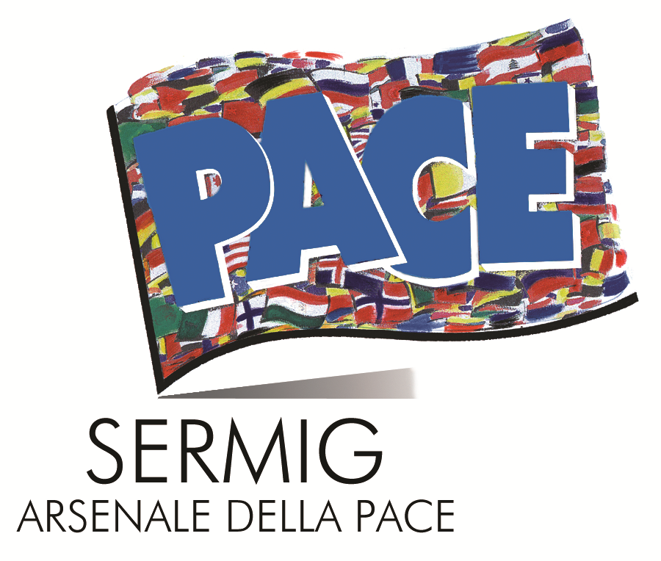


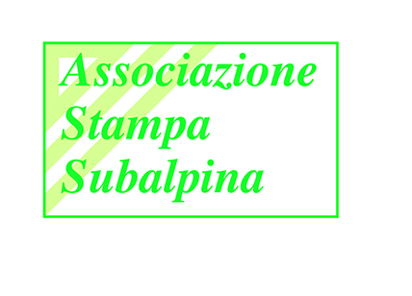

La mostra è voluta e promossa in Italia da




